Лабораторная работа №4

Модель гармонических колебаний

Азарцова Полина Валерьевна

Содержание

# Цель работы

Изучение и построение модели линейного гармонического осциллятора с помощью языка программирования Modelica.

# Задание

1. Построить фазовый портрет гармонического осциллятора и решенить уравнения гармонического осциллятора без затуханий и без действий внешней силы.
2. Построить фазовый портрет гармонического осциллятора и решенить уравнения гармонического осциллятора с затуханием и без действий внешней силы.
3. Построить фазовый портрет гармонического осциллятора и решенить уравнения гармонического осциллятора с затуханием и под действием внешней силы.
4. Ответить на вопросы к лабораторной работе.

# Выполнение лабораторной работы

Вариант 51.

Уравнение свободных колебаний гармонического осциллятора имеет следующий вид:

$$\ddot{x}+γ\dot{x}+w_{0}^{2}x=f(t)$$

$x$— переменная, описывающая состояние системы (смещение грузика, заряд конденсатора и т.д.) $t$— время $w$— частота $γ$— затухание  
Интервал: $t∈[0;59]$ (шаг 0.05).  
Начальные условия: $x_{0}=1.7,y_{0}=−0.2$

Ниже представлен скриншот кода программы на языке программирования Modelica. (рис 1. @fig:001)

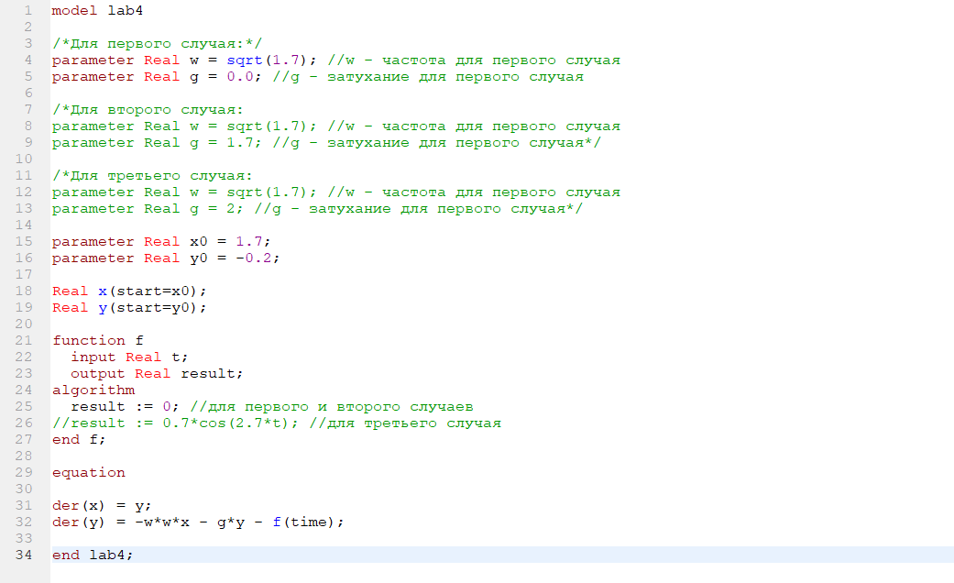

Код программы

1. Уравнение гармонического осциллятора без затухания и без действия внешней силы:
$$\ddot{x}+1.7x=f(t)$$

2. где $w=\sqrt{1.7}$ $γ=0.0$ $f(t)=0.0$

Ниже представлен график для первого случая. (рис 2. @fig:001)

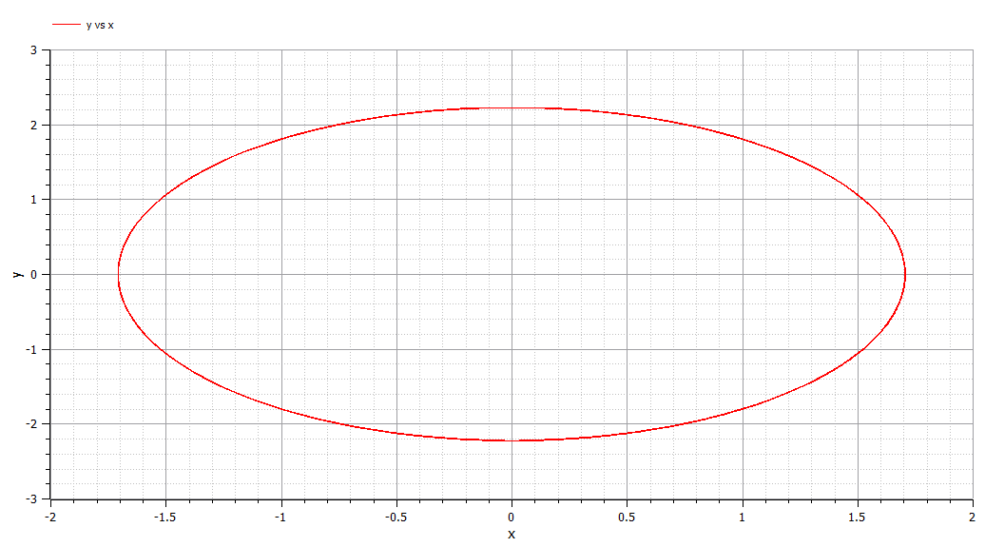

График для 1 случая

1. Уравнение гармонического осциллятора с затуханием и без действия внешней силы:
$$\ddot{x}+1.7\dot{x}+1.7x=0$$

2. где $w=\sqrt{1.7}$ $γ=1.7$ $f(t)=0.0$

Ниже представлен график для второго случая. (рис 3. @fig:001)

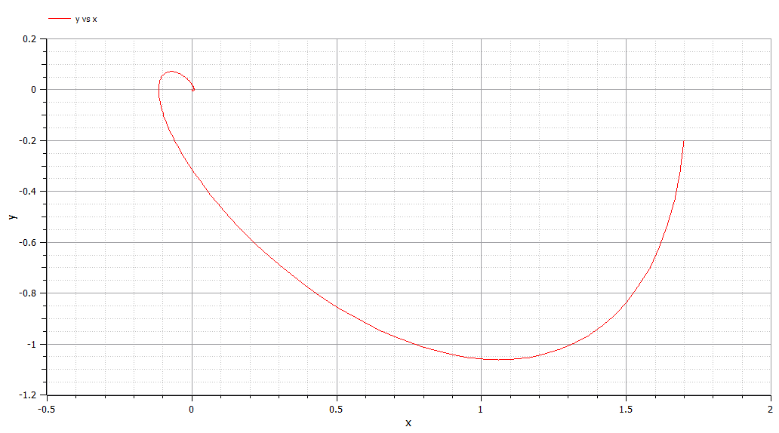

График для 2 случая

1. Уравнение гармонического осциллятора с затуханием и под действием внешней силы:
$$\ddot{x}+2\dot{x}+1.7x=0.7cos(2.7t)$$

2. где $w=\sqrt{1.7}$ $γ=2.0$ $f(t)=0.7cos(2.7t)$
     
     
     
   Ниже представлен код программы для третьего случая, выполненный на языке программирования Modelica. (рис 5. @fig:001)

Код программы для третьего случая

Код программы для третьего случая

Ниже представлен график для третьего случая. (рис 4. @fig:001)

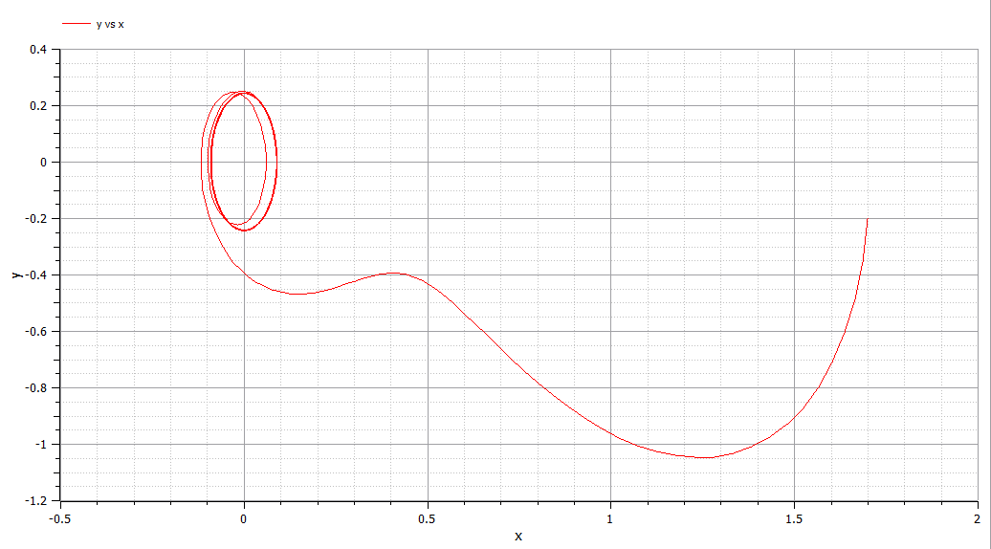

График для 3 случая

# Ответы на вопросы:

1. Запишите простейшую модель гармонических колебаний

Простейшая модель гармонических колебаний имеет следующий вид:

$$x=x_{m}cos(ωt+ϕ_{0})$$

1. Дайте определение осциллятора

Осциллятор - система, совершающая колебания, показатели которой периодически повторяются во времени.

1. Запишите модель математического маятника
$$\frac{∂^{2}α}{∂t^{2}}+\frac{γ}{L}sinα=0$$

2. Запишите алгоритм перехода от дифференциального уравнения второго порядка к двум дифференциальным уравнениям первого порядка

Пусть у нас есть дифференциальное уравнение 2-го порядка:

$$\ddot{x}+w_{0}^{2}x=f(t)$$

Для перехода к системе уравнений первого порядка сделаем замену (это метод Ранге-Кутты):

$$y=\dot{x}$$

Тогда получим систему уравнений:

5. Что такое фазовый портрет и фазовая траектория?

Фазовый портрет — это то, как величины, описывающие состояние системы, зависят друг от друга. Фазовая траектория — кривая в фазовом пространстве, составленная из точек, представляющих состояние динамической системы в последовательные моменты времени в течение всего времени эволюции.

# Выводы

Ознакомилась с моделью линейного гармонического осциллятора, построив его фазовые портреты.